Отчёт по практической работе №2
Дисциплина: Методы анализа и обработки больших данных.
Тема: Предобработка и визуализация данных в Python.

Цель работы
Освоить обработку пропущенных значений, кодирование категориальных признаков и стандартизацию числовых данных. Научиться визуализировать данные с помощью Matplotlib и Seaborn.

Анализ пропусков
Количество и доля пропусков рассчитаны до обработки:
missing = pd.DataFrame({
“Количество”: df.isna().sum(),
“Процент”: (df.isna().mean() * 100).round(2)
})

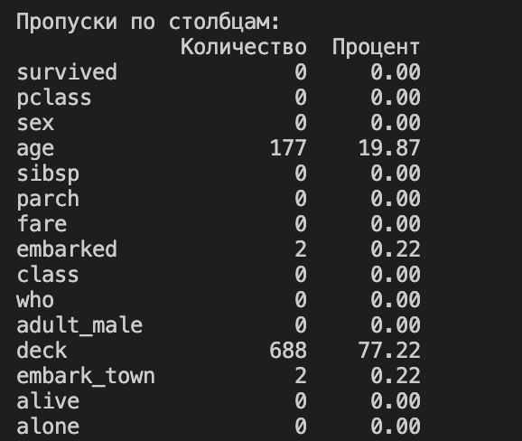

Выбор стратегии
- Возраст: 177 пропусков заменены медианой 28 лет. Медиана менее чувствительна к крайним значениям, чем среднее. Это условное заполнение, а не восстановление настоящего возраста.
- Порт посадки: два пропуска в embarked заменены модой S. В embark_town использовано соответствующее название Southampton, определённое по строкам с этим портом.
- Палуба: столбец deck удалён, поскольку неизвестны 77.22% значений и он не нужен для обязательных графиков. Это решение для данной работы, а не универсальное правило удаления признаков.
Очистка выполнена в копии df_clean = df.copy(), с использованием fillna() и drop(columns=["deck"]).

Показатель | До обработки | После обработки
Строк | 891 | 891
Столбцов | 15 | 14
Всего пропущенных ячеек | 869 | 0
Строки не удалялись. Ноль пропусков означает отсутствие пустых ячеек в оставшихся столбцах; это не означает, что неизвестные исходные значения были достоверно восстановлены.

3. Кодирование категориальных признаков
Определены категориальные признаки sex, embarked и class. По условию задания One-Hot Encoding применён к sex и embarked:
df_encoded = pd.get_dummies(
df_clean,
columns=["sex", "embarked"],
drop_first=True,
dtype=int
)
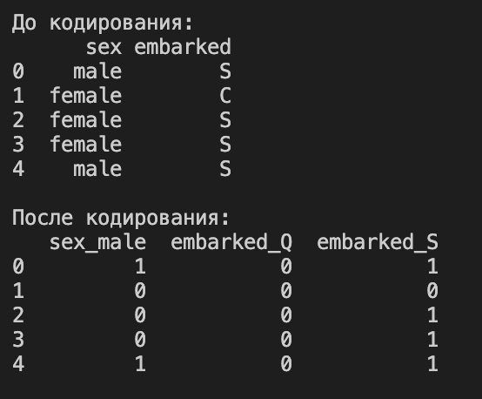
Каждый новый столбец содержит индикатор категории: 1 — принадлежит, 0 — не принадлежит. Параметр drop_first=True исключает по одной базовой категории. Базовые категории здесь — female и порт C.
Пример первых пяти строк:
Например, нули в embarked_Q и embarked_S обозначают порт C, поскольку пропуски уже заполнены. class сохранён для группировки и подписей будущего boxplot; класс также представлен порядковым признаком pclass. Остальные строковые столбцы не кодировались, поэтому таблица не является полностью числовой.

4. Стандартизация числовых признаков
Возраст и стоимость билета имеют разные единицы и масштабы. Для их преобразования использован StandardScaler:
df_scaled = df_encoded.copy()
scaler = StandardScaler()
df_scaled[["age", "fare"]] = scaler.fit_transform(
df_encoded[["age", "fare"]]
)
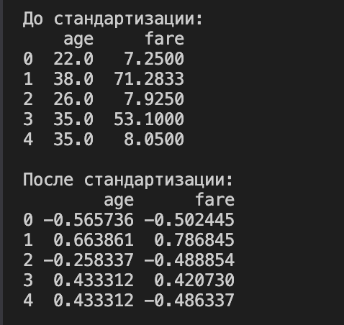
Формула: z = (x − μ) / σ, где μ — среднее столбца, σ — его стандартное отклонение с делителем N. fit вычисляет параметры, transform применяет преобразование.
Проверка с округлением до шести знаков:
Признак | Среднее после | Стандартное отклонение после, ddof=0
age | 0.0 | 1.0
fare | 0.0 | 1.0
Отрицательный результат означает значение ниже среднего. Стандартизованные величины безразмерны и не ограничены интервалом [0, 1]. Стандартизация не делает распределение автоматически нормальным.
В этой учебной работе параметры вычислены по всей таблице. При обучении модели параметры заполнения и масштабирования следует определять только по обучающей выборке, затем применять к проверочной.

5. Визуализация

Гистограмма возраста
График построен по df_clean, где возраст сохранён в годах:
sns.histplot(data=df_clean, x="age", bins=30, kde=True)
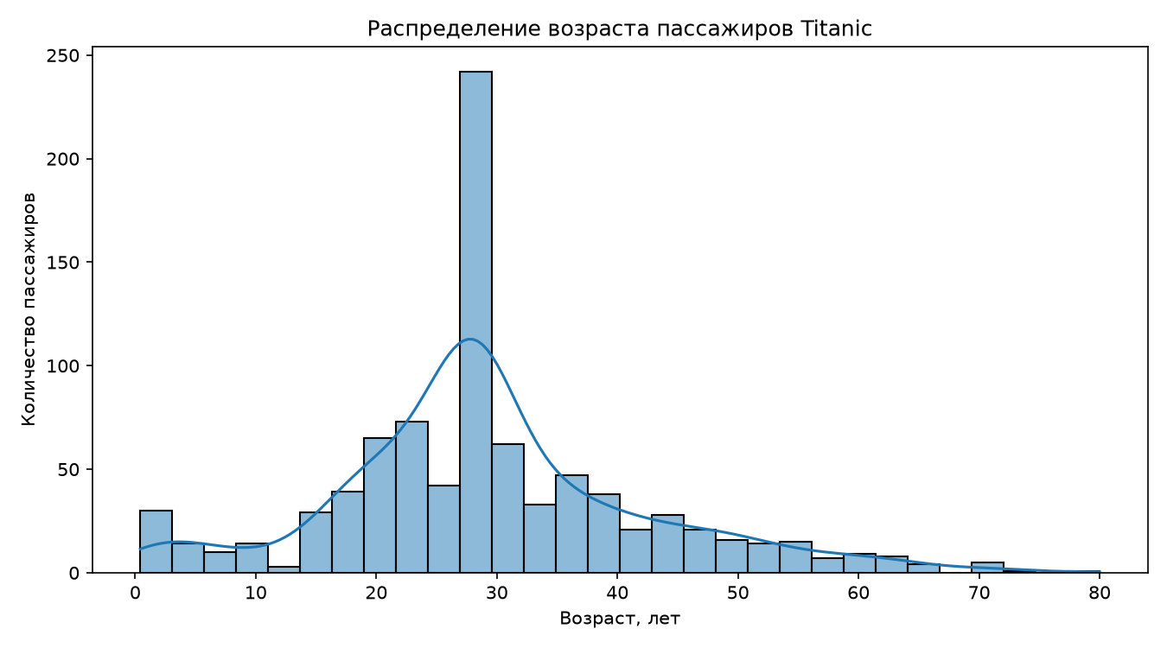
Горизонтальная ось показывает возраст, вертикальная — количество пассажиров в интервале. Использовано 30 интервалов; линия KDE показывает сглаженную оценку распределения.
На графике основная масса наблюдений приходится на молодых и людей среднего возраста, а пожилые пассажиры встречаются реже. Выраженный пик около 28 лет частично создан заполнением 177 пропусков медианой. Поэтому нельзя интерпретировать его как исключительно реальную особенность возрастного состава пассажиров. Для исследования исходного распределения можно отдельно построить график по известным возрастам до заполнения.

Boxplot стоимости билетов по классам — требуется выполнить
На момент оформления отчёта этот график отсутствует в программе и папке результатов. Необходимо сравнить fare по группам class в исходных денежных единицах, затем описать медианы, разброс и точки за пределами усов. Такие точки не обязательно являются ошибками.

Тепловая карта корреляции — требуется выполнить
На момент оформления отчёта тепловая карта не построена. Необходимо выбрать числовые признаки, рассчитать корреляции и визуализировать их. В таблице остаются строки, поэтому для расчёта нельзя безусловно передавать все столбцы в corr(); следует явно выбрать числовые/логические признаки или использовать numeric_only=True. Выводы о конкретных связях будут добавлены после построения графика.

6. Ответы на контрольные вопросы

1. Какие существуют способы обработки пропусков?
Удаление строк или столбцов; замена средним, медианой или модой; выделение категории «неизвестно»; заполнение по группам; интерполяция для подходящих упорядоченных данных; прогнозирование пропущенных значений моделью. Метод выбирают с учётом смысла признака, количества и причин пропусков. Иногда добавляют отдельный индикатор отсутствия значения.

2. В чём разница между Label Encoding и One-Hot Encoding?
Label Encoding сопоставляет каждой категории целочисленную метку. Если такие числа подать модели как обычный числовой признак, она может воспринять искусственный порядок. One-Hot Encoding создаёт отдельные индикаторы категорий и не задаёт между ними числового расстояния. При большом числе категорий он значительно увеличивает число столбцов. В scikit-learn LabelEncoder предназначен прежде всего для целевой переменной; для входных категориальных признаков существуют OrdinalEncoder и OneHotEncoder.

3. Что дают нормализация и стандартизация данных?
Они приводят признаки к согласованным масштабам, что важно для алгоритмов, чувствительных к расстояниям и величине признаков. В контексте задания под нормализацией часто понимают Min-Max-преобразование в диапазон [0, 1] по обучающим минимуму и максимуму. Стандартизация вычитает среднее и делит на стандартное отклонение. Термин «нормализация» также используется для приведения векторов к единичной норме. В работе применена именно стандартизация.

4. Для чего используется тепловая карта корреляции?
Она показывает направление и силу попарных связей между числовыми признаками. Для корреляции Пирсона значения близко к +1 означают сильную положительную линейную связь, к −1 — отрицательную, около 0 — слабую линейную связь. Нулевая корреляция не исключает нелинейную зависимость. Карта помогает замечать связанные и дублирующие признаки, но корреляция не доказывает причинность.

Промежуточный вывод
Датасет Titanic загружен и исследован. Пропуски возраста и порта заполнены, столбец палубы удалён; сохранены все 891 наблюдение. Выполнены One-Hot Encoding пола и порта, стандартизация возраста и стоимости билета. Гистограмма продемонстрировала распределение возраста и влияние заполнения медианой. Для полного выполнения практической остаются boxplot и тепловая карта с интерпретацией.

